الإرشادات الخاصة بإنشاء الموقع الإلكتروني لمجموعة التغذية للدولة المعنية
على منصة humanitarianresponce.info

تم تطوير هذه الإرشادات من قِبل كتلة التغذية الشاملة (GNC) بهدف تقديم الدعم للموظفين المسؤولين عن إدارة المعلومات (IMOs) لتطوير بنية و محتوى الموقع الإلكتروني لكتلة التغذية في الدولة المعنية على منصة humanitarianresponce.info (HR.info) الإصدار الثاني. على الصعيد القطري، يهدف HR.info إلى توفير منصة لتبادل المعلومات العملياتية بين مجموعات التغذية وأعضاء IASC في أزمة إنسانية معينة.
من أجل تعزيز اتساق استخدام المنصة المشتركة لتبادل المعلومات من خلال مجموعة التغذية وضمن الاستجابة الإنسانية، توصي كتلة التغذية الشاملة ( GNC) باستخدام HR.info كمنهاج أساسي لتبادل المعلومات واستضافة موقع المجموعة القطرية من قبل مجموعات التغذية في البلد المعني.
يوفر HR.info مجموعة من الميزات الأساسية التي يمكن التنبؤ بها و التي تتكرر في جميع المواقع التي تجعل التنمية للمواقع/الصفحات الخاصة بالدولة المعنية قياسية عبر البلدان و تسمح لمجموعة التغذية بتوحيد المحتويات وأسلوب العرض على المواقع الإلكترونية.
الخطوات التحضيرية
قبل انشاء الموقع الإلكتروني لكتلة التغذية القطرية، ينبغي إجراء الخطوات التالية للحصول على رخصة الحقوق الخاصة بإمكانية التحرير على HR.info:
- ينبغي التسجيل في https://humanitarian.id/-- إذا لم يتم التسجيل بعد. تم ادماج مُعَرّف الإنسانية (Humanitarian ID) في HR.info لذلك أصبح بالإمكان استخدام هذه المعلومات لتسجيل الدخول. وبمجرد تسجيلك، ستحتاج إلى إنشاء ملف التعريف الشامل الخاص بك و الذي سيتضمن تفاصيل أو معلومات عن أماكن تواجدك عادة خلال المهمة.
إذا كنت في بلد/حالة طوارئ، يجب عليك "تسجيل الدخول" لهذا البلد/حالة الطوارئ. أثناء تسجيليلك للدخول، سوف تشاهد نسخة من ملف التعريف الخاص بك و الذي يمكنك الجانبي تحريره ليتناسب مع البلد أو حالة الطوارئ (في حال كان ذلك مختلفاً عن ملف التعريف الشامل الخاص بك أي ان كنت الخاص بك يمكنك تحرير لهذا البلد/الطوارئ (إذا كان مختلفاً من التشكيل الجانبي الخاص بك العالمية، أي إذا كنت ضمن فريق القدرة الإحتياطية).
وبمجرد الانتهاء من تسجيل الدخول، سيكون لديك القدرة على الوصول إلى قائمة جهات الاتصال الخاصة بالبلد أو حالة الطوارئ التي تقوم بالاستجابة إليها، وفي نفس الوقت سيكون للآخرين القدرة على العثور عليك. عند مغادرتك للبلد/حالات الطوارئ ، تذكر أنك بحاجة إلى تسجيل الخروج من حالة الطوارئ الأمر الذي سيؤدي إلى إزالة التفاصيل الخاصة بك من قائمة جهات الاتصال.
- يرجى الإتصال بمكتب تنسيق الشؤون الإنسانية (OCHA) لطلب حقوق التحرير لمنصة HR.info. لهذه الخطوة، سوف تحتاج إلى تزويد مكتب تنسيق الشؤون الإنسانية بانتمائك (على سبيل المثال: الموظف المسؤول عن إدارة المعلومات في مجموعة التغذية، في البلد س) و معلومات التعريف المتعلقة بالعمل الإنساني الخاصة (وهو عنوان البريد الإلكتروني الذي استخدمته للتسجيل أعلاه). هناك ثلاثة أنواع لملفات التعريف الخاصة بالمستخدمين:
- المدير لديه الحقوق الكافية لإدارة محتوى الموقع على شبكة الإنترنت، والقيام بالصيانة الشاملة، بما في ذلك إدارة المستخدمين (عن طريق إضافة المستخدمين أو تحرير حساباتهم أو إزالتها من الموقع)؛ تعديل تصميم الصفحة، وإدارة عناصر الملاحة في القائمة على يسار الصفحة وإضافة صفحات جديدة، وإضافة أو إنشاء أطر جديدة لإدارة المحتوى، وإضافة محتوى حيوي مثل وجهات النظر في صناديق الأقسام وترتيبها وفقا لاحتياجاتهم. المديرين هم عادة الموظفين المسؤولين عن إدارة المعلومات (IMOs) في مكتب تنسيق الشؤون الإنسانية (OCHA) و الذين تقع على عاتقهم مسؤولية إدارة الموقع الإلكتروني للدول المعنية ولكن غالباً ما يُعطى الموظفون المسؤولون عن إدارة المعلومات (IMOs) في مجموعة التغذية منصب المدير أيضاً مما يسمح للموظفين المسؤولين عن إدارة المعلومات (IMOs) المتعاقبين بإضافة مستخدمين آخرين يمكنهم تحميل الملفات و الوثائق و التي يحق للمدراء استبدالها، إلخ.
- المحررون هم مستخدمي الموقع الذين يملكون حقوق ادارة محتوى الموقع بما في ذلك إضافة او تحريرها او ازالة المحتوى الحالى للموقع من اجل المحافظة على الموقع محدثاً على الدوام. هذا المنصب عادة ما يعطى للموظفين المسؤولين عن إدارة المعلومات (IMOs) لتحميل محتوى خاص عن مجموعة التغذية (الوثائق، محاضر الاجتماع، والخرائط الخ.) بالإضافة إلى تحرير الوثائق التى تم تحميلها حسب الحاجة. لا يستطيع المحررون تعديل تصميم الصفحة او إدارة المستخدمين للموقع ولكن بإمكانهم حذف محتوى محررين اخرين او مستخدمى الموقع داخل الموقع على الإنترنت.

- المساهمون هم المستخدمون الموثوقون، و لؤلئك المستخدمين القدرة على اضافة محتوى جديد الى الموقع ولكن لا يتم نشر هذا المحتوى على الموقع مباشرة، إذ أنه سوف يحتاج الى موافقة المشرف او مدير الموقع و بعدها إما يتم تحميله على الموقع او التخلص منها.
- قم بتسجيل الدخول الى الموقع الخاص بك في البلد المعني على HR.info باستخدام معرف الشخصية للعمل الإنساني الخاص بك بمجرد حصولك على حقوق الإدارة أو التحرير.

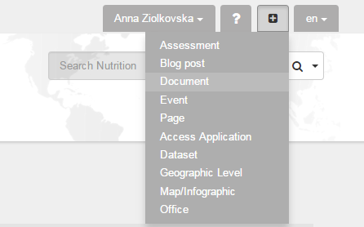
إدارة المحتوى
- بمجرد تسجيل دخولك كمحرر بموقع التشغيل، سوف تشاهد زر '+' لتحميل أنواع مختلفة من المحتويات في الزاوية اليمنى العليا من الصفحة. أدناه قائمة بالأنواع الأكثر استخداماً.
- التقييمات: يمكنك استخدمها لنشر تقارير التقييم. ننصح بأن يقوم الموظف المسؤول عن إدارة المعلومات في مجموعة التغذية (IMO) بتحميل كل تقييمات التغذية/التقارير الاستقصائية (SMART، IYCF، MICS، DHS، إلخ) .كما يمكنك تحديث تقييمات أخرى تم إجراؤها من قِبل أو بالتعاون مع قطاعات/ مجموعات تغذية أخرى و مع ذلك فإنه و عند تحميل التقارير التي تم إنشاؤها من قِبَل أو بالتعاون مع مجموعات تغذية أخرى (كالصحة و التغذية على سبيل المثال) فإنه يجب التأكد أولاً من أنه لم يتم تحميل التقرير مسبقاً من قبل IMO آخر تابع لمجموعة تغذية أخرى. ليس هناك حاجة الى تحميل تقارير التقييم بين المجموعات مثل MIRA على سبيل المثال إذ أنه سيتم تحميل مثل هذه التقارير من قِبل الموظفين المسؤولين عن إدارة المعلومات (IMOs) في مكتب تنسيق الشؤون الإنسانية (OCHA). الرجاء التأكد من أن جميع التقييمات تم تحميلها تحت عنوان "تقييمات" و إلا فإنها لن تظهر في سِجِل التقييمات.
- الوثائق - ويمكن استخدامها فى نشر جميع وثائق مجموعة التغذية بما فى ذلك الادوات والموارد ومواد التدريب وما الى ذلك. الرجاء عدم الاستخدام بغرض تحميل الإنفوجرافيك مثل الخرائط ولوحات المعلومات و تقارير التقييم و محاضر الاجتماع.
- الحدث: استخدام هذا لإنشاء كافة الأحداث بما في ذلك القرارات الناتجة عن اجتماعات فريق العمل و مجموعة التغذية كما و يمكن استخدامه لإضافة جداول الأعمال و محاضر الإجتماعات. ملاحظة: سوف تحتاج إلى إنشاء حدث مسبقاً لكي تظهر في التقويم مما يعني أنه ينبغي تحميل جدول الأعمال بمجرد جهوزيته بضعة أيام قبل الإجتماع. بمجرد الانتهاء من النسخة النهائية من محضر الاجتماع، ينبغي فتح الملف وتحريره وإضافة محضر الاجتماع. ملاحظة: تأكد من تسمية المستندات الخاصة بك بطريقة ثابتة يسهل قراءتها إذ أنه سيتم عرض محضر الاجتماع على الموقع تماماص كما تمت تسميته، مثلاً: محضر اجتماع جلسة مجموعة التغذية بتاريخ 2015-10-20.
- الخرائط/الإنفوجرافيك: يمكن استخدمها لتحميل خرائط ولوحات المعلومات و الإنفوجرافيك.
- الصفحة: يمكن استخدامها لإنشاء صفحات إضافية مع نص حر إذا لزم الأمر. على سبيل المثال، قد تحتاج إلى إنشاء صفحة لكل مجموعة فرع-وطنية، أو لكل مجموعة عمل حيث سيتم نشر المعلومات ذات الصلة. نوصي بأن مجرد اتخاذ قرار من هذا القبيل في مجموعة التغذية فإنه ينبغي الإتصال بالموظف المسؤوول عن إدارة المعلومات (IMOs) في مكتب تنسيق الشؤون الإنسانية (OCHA) و أن يتم مناقشة الطرق المثلى لتطبيق هذا المقترح مع مركز التنسيق الخاص بإدارة المعلومات في مكتب تنسيق الشؤون الإنسانية ( OCHA IM). ملاحظة: في بعض الحالات، قد يكون من الممكن إنشاء صفحة وربطها كصفحة وليدة في إطار "مجموعة التغذية" في الجانب الأيسر من القائمة، ولكن يمكن فقط أن يتم ذلك بدعم و موافقة مكتب تنسيق الشؤون الإنسانية (OCHA) القطري. ينبغي مناقشة تصميم الصفحة فيما يتعلق بالصفحات الجديدة مع مكتب تنسيق الشؤون الإنسانية (OCHA).
- جهات الاتصال: يمكن استخدامها لإضافة جهات اتصال. ومع ذلك، فإنه لايمكن للموظف المسؤول عن إدارة المعلومات في مجموعة التغذية (IMO) أو مركز تنسيق إدارة المعلومات الخاص بمجموعة التغذية إضافة جهات الاتصال إلى الموقع مباشرة بحكم أنها موصولة بمعرف الشخصية الخاص بالعمل الإنساني (Humanitarian ID) . لإضافة جهة اتصال جديدة لشخص ما، سوف تحتاج إلى الذهاب إلى بمعرف الشخصية الخاص بالعمل الإنساني (Humanitarian ID) والتسجيل و تسجيل الدخول إلى حالة الطوارئ ذات الصِّلة.
- يجب على الموظف المسؤول عن إدارة المعلومات في مجموعة التغذية (IMO) أو مركز تنسيق إدارة المعلومات الخاص بمجموعة التغذية الحرص على أن يكون جميع أعضاء فريق التنسيق على المستوى الوطني و الفرع الوطني مسجلين على موقع معرف الشخصية الخاص بالعمل الإنساني (Humanitarian ID) و موصولين بحالة الطوارئ ذات الصِّلة، عندها فقط، سيتم عرض أسماء كل الأفراد تحت اسم "جهات الاتصال الرئيسية".
- عملية دمج iframes: في حال استخدام برنامج تابلوه (Tableau) أو أي برامج أخرى في عملية إنشاء لوحات المعلومات (dashboards) و بمجرد تحميله و نشره على الإنترنت لفإنه بالإمكان تضمينه على شاكلة iframe إلى موقع الويب الخاص بك على HR.info، إلا أن هذا يتطلب الحصول على تصريح خاص كمستخدمين موثوق بهم، إذ أنه و بدون هذا التصريح سيعتبر استخدام iframe من قبل إدارة المنصة خرقاً أمنياً. ولذلك ينصح بالاتصال بالمكتب القطري لمكتب تنسيق الشؤون الإنسانية أو فريق HR.info في جنيف و السؤال عن إمكانية تضمين iframe إلى موقع الويب الخاص بك.
- عند الحاجة إلى تحرير أو حذف حدث معين/وثيقة/خريطة/تقييم تم إضافتها مسبقاً إلى الصفحة، فإنه يجب أولاً العثور عليها. أسهل طريقة لتغيير المحتوى الخاص بك بواسطة النقر فوق علامة التبويب "محتوى" في الصفحة الخاصة بك. البحث عن المحتوى الخاص بك باستخدام الفلتر (المنشورة والنوعية). عندما تجد المحتوى المراد تعديله ما عليك سوى النقر فوق "تحرير" أو "حذف".

إعدادات التخصيص لهيكلية الموقع الإلكتروني

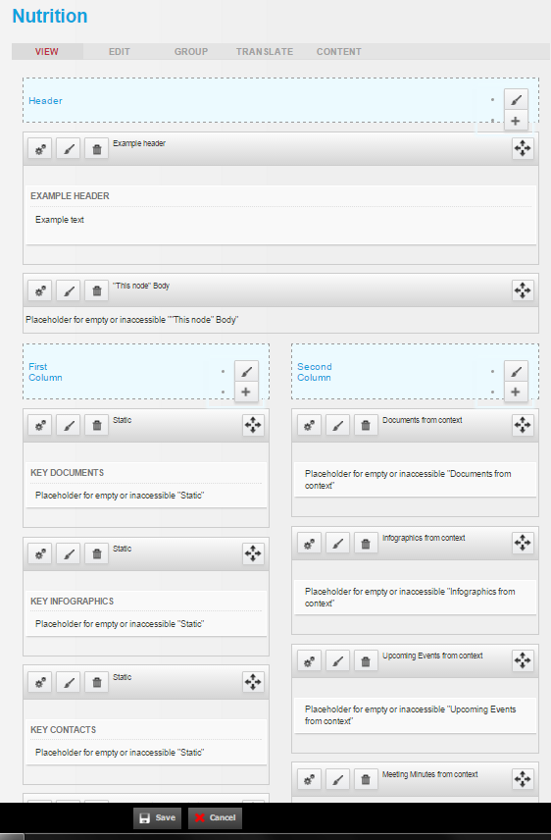
- يجب اختيار الصفحة الخاصة بالمجموعة أو المجموعةالفرعية أو القطاع أو الفريق العامل* (و التي غالباً ما تكون تغذية) في القائمة على اليسار. سيتم إعادة توجيهك إلى الصفحة التي يمكنك تحريرها بالنقر فوق "تخصيص هذه الصفحة" في الجزء السفلي من الصفحة.
- بشكل اعتيادي، فأن تصميم الصفحة هو Sutro (ترويسة طويلة في الجزء العلوي من الصفحة، تليها عمودين اثنين من نفس الحجم وتليها تذييلة في أسفل الصفحة)، ونوصي بأن يبقى التصميم على هذا النحو. كمحرر لا يمكنك تعديل تصميم الصفحة.
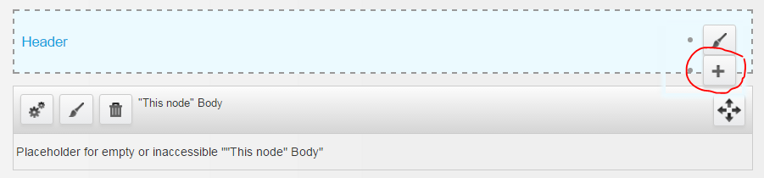
- انقر فوق الزر "تخصيص هذه الصفحة" لتحرير محتوى الصفحة.
- لإضافة محتوى إلى "الترويسة" ينبغي اختيار زر "+" على يمين الترويسة من ثم اختر "تخصيص المحتوى" (النص الحر).
- فيما يخص "العنوان" يجب أن يكون "عن مجموعة التغذية في (الرجاء كتابة إسم الدولة)"
- فيما يخص "المتن" فبالإمكان ادراج معلومات عن مجموعة التغذية مثل:
    - متى و لماذا تم انشاء مجموعة التغذية و ماهي أهدافها الرئيسية؛
    - هيكلية المجموعة على المستويين الوطني و الفرع وطني بما في ذلك الوكالات الريادية و المشاركة و الفريق الاستشاري الاستراتيجي والأفرقة التقنية العاملة؛
    - قائمة بشركاء المجموعة (ينصح بذلك إذا كان العدد دون العشرين)؛
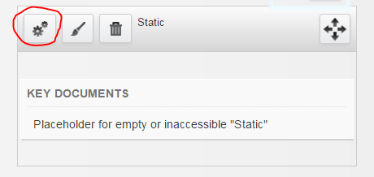
    - ينصح أيضاً بإضافة شعار المجموعة إلى المعلومات المنشورة عنها؛
- في العمودين أدناه بشكل اعتيادي سيكون لديك قوالب للمحتوى التالي:
- وثائق رئيسية: توجد هذه الوثائق في صندوق ثابت على الموقع و إذا أردت تحديثها فعليك عمل ذلك بشكل يدوي باتباع الخطوات أدناه. يمكنك تخصيص أي وثيقة تم تحميلها مسبقا كوثيقة أساسية عن طريق النقر على زر "الإعدادات" على الجهة اليسرى لكتلة الوثائق الرئيسية والبدء في كتابة اسم المستند الخاص بك. ينبغي الإبقاء على خمس وثائق رئيسية كحد أقصى. نوصي بأن يتم تخصيص الوثائق التالية كوثائق أساسية:
- صلاحيات مجموعة التغذية
- خطة الإستجابة الخاصة بالمجموعة – و التي يمكن أن تكون نفس خطة الإستجابة الإنسانية (التي تم تحميلها من قِبَل OCHA) أو الخطة المحددة/ الإستجابة/ الإجراءات/ خطة الإرتقاء التي قمت بتطويرها من أجل مجموعة التغذية؛
- أكثر الوثائق التي تم إعادة إرسالها و التي تتعلق بتحليل الحالة الغذائية؛
- احدث نشرات مجموعة التغذية؛
- بيان الدعوة الهام
- قد تحتاج إلى استبدال واحد أو بضع وثائق رئيسية أعلاه مع قائمة جهات الاتصال أو قالب إعداد التقارير، تبعاً للسياق المعين الخاص بك.
- الإنفوجرافيك الرئيسية: هو مكان ثابت على الموقع، يمكنك تخصيص أي خريطة أو لوحة معلومات تم تحميلها مسبقاً على الموقع كإنفوجرافيك رئيسية بالنقر فوق الزر "إعدادات" على الجهة اليسرى والبدء في كتابة اسم المستند الخاص بك. ينبغي الإبقاء على خمس انفوجرافيك رئيسية كحد أقصى. نوصي بأن يتم تخصيص الإنفوجرافيك التالية كوثائق أساسية:
- أحدث خرائط الوجود التنفيذي لمجموعة التغذية (التي تنتجها المجموعة أو مكتب تنسيق الشؤون الإنسانية)؛
- آخر خارطة عن الحالة التغذوية؛
- احدث لوحة "التقدم المحرز نحو تحقيق الأهداف"؛
- أحدث لوحات المعلومات الخاصة بالبرامج؛
- جهات الاتصال الرئيسية: هو مكان ثابت على الموقع. يمكن فقط إضافة جهات الاتصال المسجلة في معرف الشخصية الخاص بالعمل الإنساني (Humanitarian ID) والتي سجلت الدخول في حالة الطوارئ الخاصة بك. وإيداعه لحالات الطوارئ الخاصة بك. للقيام بذلك تحتاج إلى انقر فوق زر "الإعدادات" على الجهة اليسرى من قسم جهات الاتصال الرئيسية، وابدأ في كتابة اسم جهة الاتصال التي تريد إضافتها. نوصي بأن يتم تخصيص جهات الاتصال التالية كجهات الاتصال رئيسية:
- منسق مجموعة التغذية و الموظف المسؤوول عن إدارة المعلومات (IMO) بالإضافة إلى أعضاء آخرين من فريق التنسيق (نائب الرئيس، النائب المنسق، إلخ)؛
- منسقي مجموعة التغذية على المستوى الفرع وطني؛
- رئيس SAG و رؤساء جميع المجموعات العاملة.
- التقييمات المستمدة من السياق – يتم تحديث هذا القسم تلقائياً عندما تقوم بتحميل "التقييم" الجديد (الرجاء الرجوع إلى قسم "إدارة المحتوى" لمعلومات حول كيفية القيام بذلك). يتم عرض أحدث خمس تقييمات تم تحميلها هنا بشكل تلقائي.
- السندات المستمدة من السياق - يتم تحديث هذا القسم تلقائياً عندما تقوم بتحميل "المستند" الجديد (الرجاء الرجوع إلى قسم "إدارة المحتوى" لمعلومات حول كيفية القيام بذلك). يتم عرض أحدث خمس مستندات تم تحميلها هنا بشكل تلقائي.
- الإنفوجرافيك المستمدة من السياق- يتم تحديث هذا القسم تلقائياً عندما تقوم بتحميل "الإنفوجرافيك" الجديد (الرجاء الرجوع إلى قسم "إدارة المحتوى" لمعلومات حول كيفية القيام بذلك). يتم عرض أحدث خمس إنفوجرافيك تم تحميلها هنا بشكل تلقائي.
- الأحداث المقبلة المستمدة من السياق- يتم تحديث هذا القسم تلقائياً عندما تقوم بتحميل "الأحداث المقبلة" الجديد (الرجاء الرجوع إلى قسم "إدارة المحتوى" لمعلومات حول كيفية القيام بذلك). يتم عرض أحدث خمس أحداث مقبلة تم تحميلها هنا بشكل تلقائي.
- محضر الإجتماع المستمد من السياق- يتم تحديث هذا القسم تلقائياً عندما تقوم بتحميل "محاضر الإجتماع" الجديدة (الرجاء الرجوع إلى قسم "إدارة المحتوى" لمعلومات حول كيفية القيام بذلك). يتم عرض أحدث خمس محاضر إجتماع تم تحميلها هنا بشكل تلقائي.
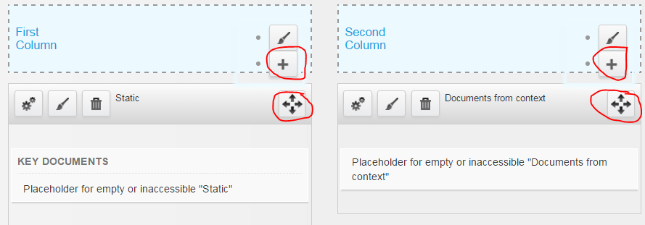
- بالإمكان إضافة قوالب إضافية ( مخطط fts على سبيل المثال) إلى الصفحة و ذلك عن طريق استعمال زر "+" على اليمين من كل عامود.
- يمكنك تحريك القوالب الخاصة بك باستخدام السهم ذو الأربعة رؤوس على يمين القالب المراد تحريكه.
- لإضافة محتوى إلى "التذييلة" اختر زر "+" على يمين التذييلة واختر نوع المحتوى الذي تريد اضافته. يمكنك على سبيل المثال إضافة شعارات جميع الشركاء (اختر "النص الحر" لهذا).
الدعم الإضافي
- هناك قسم للتعليمات على شبكة الإنترنت على منصة HR.info حيث يمكنك العثور على إجابات للعديد من الأسئلة الخاصة بك: https://www.humanitarianresponse.info/en/help
- بإمكانك دائماً سؤال OCHA IMO في البلد المعني و هو المسؤول عن إدارة الموقع فيما يخص تقديم الدعم و التدريب على الإستخدام و تحرير المحتوى.
- بإمكانك أيضا الاتصال بفريق HR.info في جنيف:info@humanitarianresponse.info.
- يمكنك أن تطلب الدعم من "فريق التنسيق الشامل في كتلة التغذية (gnc@unicef.org).

